
PROIECT
ROMÂNIA
JUDEŢUL MUREŞ
CONSILIUL JUDEŢEAN

HOTĂRÂREA NR.______
din 27 august 2008

privind cuprinderea în domeniul public al judeţului Mureş şi în administrarea
Consiliului Judeţean Mureş a imobilului – teren în suprafaţă de 34,5 ha, transmis de
Consiliul Local Sînpaul prin Hotărârea nr.17/2008

Consiliul Judeţean Mureş,

Analizând Expunerea de motive nr.12239/18.08.2008 prezentată de Direcţia Juridică şi Administraţie Publică,
Având în vedere HCL Sînpaul nr.17/2008, precum şi prevederile art. 7, lit.”e” şi art. 8 din Legea nr.213/1998 privind proprietatea publică şi regimul juridic al acesteia,
În temeiul prevederilor art.91, alin.(1), lit.”c” şi art.97, alin.(1), din Legea nr.215/2001 privind administraţia publică locală, republicată, cu modificările ulterioare,

hotărăşte :

Art.1. Se cuprinde în domeniul public al judeţului Mureş şi în administrarea Consiliului Judeţean Mureş imobilul evidenţiat în planul din anexa nr.1, constând din teren în suprafaţă de 34,5 ha, situat în localitatea Sînpaul, judeţul Mureş, transmis de Consiliul local Sînpaul prin Hotărârea nr.17/2008.
Art.2. Anexa la Hotărârea Consiliului Judeţean Mureş cu nr.42/2001 privind însuşirea inventarului bunurilor care fac parte din domeniul public al judeţului Mureş, aşa cum a fost modificată prin HCJM nr.34/2008, se completează la Secţiunea I „Bunuri Imobile” cu poziţia 358¹, având conţinutul din anexa nr.2.
Art.3. Terenul menţionat la art.1, având datele de identificare din anexa nr.2, se alocă pentru realizarea unui depozit ecologic zonal de deşeuri clasa B şi instalaţie de tratare mecanico - biologică în cadrul Proiectului "Sistem Integrat de Gestiune a Deşeurilor la nivelul judeţului Mureş".
Art.4. Anexele 1 şi 2 fac parte integrantă din prezenta hotărâre.
Art.5. Prezenta hotărâre se comunică Consiliului local Sînpaul, precum şi Instituţiei Arhitectului Şef al Judeţului Mureş, Compartimentului Patrimoniu şi Compartimentului Contabilitate - financiar care vor răspunde de aducerea ei la îndeplinire.

PREŞEDINTE AVIZAT PENTRU LEGALITATE
SECRETAR
Lokodi Edita Emőke
Paul Cosma

ROMÂNIA
JUDEŢUL MUREŞ
CONSILIUL JUDEŢEAN
Direcţia Juridică şi Administraţie Publică
Nr.12239/18.08.2008

EXPUNERE DE MOTIVE
la proiectul de hotărâre privind cuprinderea în domeniul public al judeţului Mureş şi în administrarea Consiliului Judeţean Mureş a imobilului – teren în suprafaţă de 34,5 ha, transmis de Consiliul local Sînpaul prin Hotărârea nr.17/2008

Consiliul Judeţean Mureş a aprobat prin Hotărârea nr.65/2008 participarea Judeţului Mureş, prin Consiliul Judeţean Mureş, în calitate de asociat - membru fondator, la constituirea Asociaţiei de Dezvoltare Intercomunitară ECOLECT MUREŞ.
Cooperarea unităţilor administrativ - teritoriale prin înfiinţarea Asociaţiei de Dezvoltare Intercomunitară ECOLECT MUREŞ", persoană juridică de drept privat şi de utilitate publică, are în vedere implementarea Proiectului "Sistem Integrat de Gestiune a Deşeurilor la nivelul judeţului Mureş".
Proiectul vizează finanţarea tuturor activităţilor legate de managementul integrat al deşeurilor la nivel judeţean (prevenire, colectare selectiva, valorificare şi reciclare, tratare şi eliminare a deşeurilor în condiţii de maximă siguranţă pe un depozit ecologic zonal), inclusiv închiderea actualelor depozite de deşeuri, în conformitate cu procedurile europene.
Beneficiarul proiectului mai sus menţionat, conform Ghidului Solicitantului - POS Mediu, Axa Prioritară 2 este Consiliul Judeţean Mureş.
În această fază a proiectului, alături de realizarea aplicaţiei tehnice, beneficiarul trebuie să îndeplinească şi criteriul de eligibilitate referitor la existenţa şi dovada proprietăţii terenului destinat construirii depozitului ecologic zonal, respectiv beneficiarul trebuie să facă dovada existenţei terenului în proprietatea publică a judeţului pentru realizarea depozitului zonal.
În acest sens, mai multe unităţi administrative locale partenere - membre ale Asociaţiei de Dezvoltare Intercomunitare „Ecolect Mureş”, conştiente de importanţa acestui proiect pentru întreg judeţul Mureş, au fost de acord să dea curs favorabil solicitării Consiliului Judeţean Mureş şi să pună la dispoziţie terenul solicitat pentru realizarea depozitului ecologic zonal.
În urma evaluărilor topometrice şi geologice a locaţiilor propuse pentru construirea depozitului ecologic, experţii consultantului au stabilit că cel mai bun amplasament, care corespunde tuturor criteriilor tehnice, este amplasamentul propus de Comuna Sînpaul, membru fondator al Asociaţiei de Dezvoltare Intercomunitare „Ecolect Mureş”, alături de Consiliul Judeţean Mureş.
Amplasamentul propus este proprietatea privată a comunei Sînpaul – izlaz comunal, are o suprafaţă de 34,5 ha şi este situat în extravilanul comunei Sânpaul (zona Fodora), la aproximativ 4 km sud de centrul administrativ al comunei si 3 km de şoseaua E 60 care face legătura intre Tîrgu Mureş şi Cluj-Napoca, fiind la o distanţă de cca. 2,5 km de cea mai apropiata construcţie.
Întrucât, aşa cum am arătat mai sus amplasamentul propus de Comuna Sînpaul corespunde întrutotul cerinţelor, prin Hotărârea nr.17/2008 Consiliul local Sînpaul a transmis din domeniul privat al Comunei Sînpaul în domeniul public al Judeţului Mureş imobilul – teren în suprafaţă de 34,5 ha în vederea realizării Proiectului „Sistem Integrat de Gestiune a Deşeurilor la nivelul Judeţului Mureş”.
Având în vedere considerentele de fapt mai sus expuse precum şi prevederile Legii nr.213/1998 privind proprietatea publică şi regimul juridic al acesteia, cu modificările şi completările ulterioare, şi ale Legii nr.215/2001 privind administraţia publică locală, republicată, cu modificările şi completările ulterioare,
Supunem spre aprobare proiectul de hotărâre alăturat, privind cuprinderea în domeniul public al judeţului Mureş şi în administrarea Consiliului Judeţean Mureş a imobilului – teren în suprafaţă de 34,5 ha, transmis de Consiliul local Sînpaul prin Hotărârea nr.17/2008, în vederea realizării unui depozit ecologic zonal de deşeuri clasa B şi instalaţie de tratare mecanico - biologică în cadrul Proiectului "Sistem Integrat de Gestiune a Deşeurilor la nivelul judeţului Mureş".

PREŞEDINTE SECRETAR

Lokodi Edita Emöke Paul Cosma

Întocmit: Genica Nemeş
Director executiv: Viorel Iosib

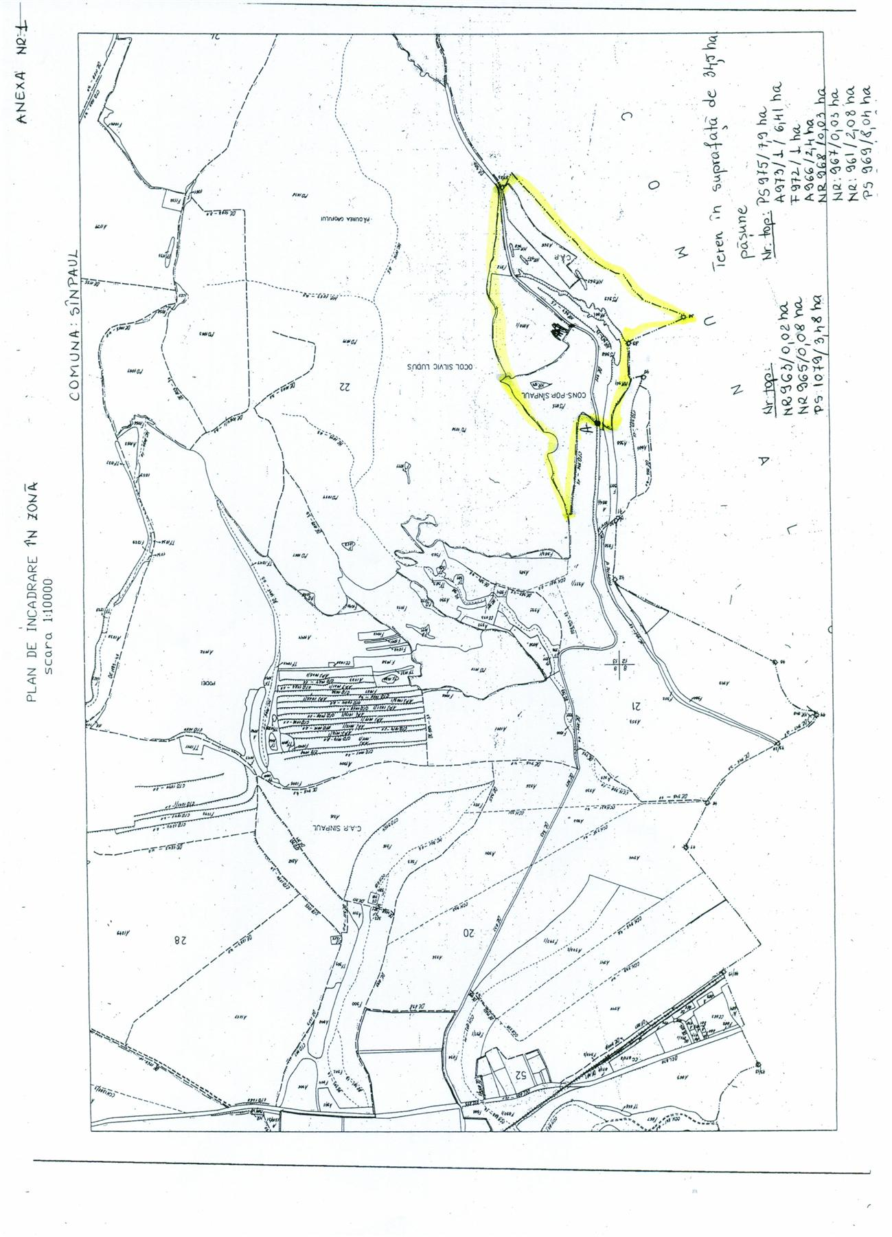
Anexa nr. 2

Datele de identificare ale imobilului – teren în suprafaţă de 34,5 ha
situat în parcela „Fodora”, comuna Sînpaul

Nr.  crt. | Cod de clasificare | Denumirea bunului | Elementele de identificare | Anul dobândirii  sau dării în folosinţă | Valoare de inventar  (lei) | Situaţia juridică actuală
358¹ | ________ | Teren în suprafaţă de 34,5 ha | Terenul este situat în parcela „Fodora”, comuna Sînpaul, la aproximativ 4 km sud de centrul administrativ al comunei şi la 3 km de şoseaua E 60 care face legătura intre Tîrgu Mureş şi Cluj-Napoca;  Terenul are nr. top:  PS 975 în suprafaţă de 7,90 ha  A 973/1 în suprafaţă de 6,41 ha  F 972 în suprafaţă de 1,00 ha  A 966 în suprafaţă de 2,40 ha  NR 968 în suprafaţă de 0,03 ha  NR 967 în suprafaţă de 0,03 ha  NR 961 în suprafaţă de 2,08 ha  PS 969 în suprafaţă de 8,04 ha  PS 962 în suprafaţă de 3,03 ha  NR 963 în suprafaţă de 0,02 ha  NR 965 în suprafaţă de 0,08 ha  PS 1079 în suprafaţă de 3,48 ha | 2008 | 1293750 lei | Proprietar judeţul Mureş,  administrator Consiliul Judeţean Mureş,  transmis prin HCL Sînpaul nr.17/2008

